ANZ HRM — Hướng dẫn sử dụng
Phiên bản v1.4 — cập nhật 26/08/2026
Địa chỉ hệ thống: https://hrm.anzservices.pro
Tài liệu này dành cho người dùng cuối. Chi tiết kỹ thuật xem TAI-LIEU-HE-THONG.docx.

Mục lục
Mục lục 1
1. Bắt đầu 5
Đăng nhập 5
Ai làm được gì 5
Chọn công ty 5
2. Tổng quan 6
3. Quản lý nhân sự 7
Xem và tìm nhân sự 7
Thêm nhân sự 7
Hồ sơ nhân sự 8
Hợp đồng: thêm mới hay ký phụ lục? 9
Khen thưởng / Kỷ luật 10
Cấp phát & thu hồi thiết bị 10
Ảnh nhân sự 11
Tài liệu cá nhân 11
Cấp tài khoản Cổng nhân viên 11
Nhập hàng loạt 11
4. Tuyển dụng 12
Đăng tin 12
Ứng viên 13
Chuyển thành nhân sự 13
5. Chấm công 14
Nguồn công từ máy FaceID 14
Chấm công thủ công 14
Nhập công từ Excel 15
Tăng ca 15
Chốt công tháng 15
6. Nghỉ phép 16
Duyệt đơn 16
Cách tính ngày phép 16
7. Nghỉ việc 17
Tạo đơn 17
Sau khi duyệt 17
8. Bảng lương 18
Bước 1–2: Tính lương 18
Thưởng và tạm ứng 19
Bước 3: Duyệt bảng lương 19
Bước 4: Chi lương 19
Xuất file 20
Xem phiếu lương 20
8b. Bảo hiểm — báo tăng / báo giảm 21
Ba nhóm đề xuất 21
Lập danh sách và xuất file 21
9. Thiết lập lương 23
10. Thiết kế phiếu lương 24
11. Kênh thông báo 25
Email (SMTP) 25
Telegram 25
Nhật ký gửi thông báo 25
12. Kết nối FaceID 26
Cấu hình kết nối 26
Đồng bộ 26
Đối chiếu nhân sự 26
13. Quản lý tài khoản 27
Tạo tài khoản 27
Đặt lại mật khẩu 27
Khoá / xoá tài khoản 27
14. Cổng nhân viên (dành cho nhân viên) 28
Phiếu lương 28
Nghỉ phép 29
Nghỉ việc 29
Hồ sơ của tôi 30
15. Xử lý sự cố thường gặp 31

8b. [Bảo hiểm — báo tăng / báo giảm](#8b-bảo-hiểm--báo-tăng--báo-giảm)
- [Thiết lập lương](#9-thiết-lập-lương)
- [Thiết kế phiếu lương](#10-thiết-kế-phiếu-lương)
- [Kênh thông báo](#11-kênh-thông-báo)
- [Kết nối FaceID](#12-kết-nối-faceid)
- [Quản lý tài khoản](#13-quản-lý-tài-khoản)
- [Cổng nhân viên (dành cho nhân viên)](#14-cổng-nhân-viên-dành-cho-nhân-viên)
- [Xử lý sự cố thường gặp](#15-xử-lý-sự-cố-thường-gặp)

1. Bắt đầu

Đăng nhập
Hệ thống có hai cổng riêng biệt, dùng tài khoản khác nhau:
Cổng | Địa chỉ | Dành cho
Trang quản trị | https://hrm.anzservices.pro | Quản trị, HR, Kế toán, Quản lý
Cổng nhân viên | https://hrm.anzservices.pro/ess.html | Toàn bộ nhân viên

Tài khoản hai cổng không dùng chung. Nhân viên đăng nhập Cổng nhân viên bằng mã nhân viên (VD NV001), không phải email.

Ai làm được gì
Vai trò | Quyền
Superadmin | Toàn hệ thống, mọi công ty. Là vai trò duy nhất tạo được tài khoản Superadmin khác
Quản trị công ty | Toàn quyền trong công ty của mình. Không tạo được Superadmin
HR | Nhân sự, tuyển dụng, chấm công, nghỉ phép, nghỉ việc, xem lương
Kế toán | Chạy / duyệt / chi lương, xuất file chuyển khoản
Quản lý | Xem Tổng quan, Chấm công, Nghỉ phép, Nhân sự, Tuyển dụng. Chỉ duyệt được đơn nghỉ phép của nhân viên do mình phụ trách
Nhân viên | Chỉ hồ sơ của chính mình, qua Cổng nhân viên

Menu bên trái tự ẩn bớt mục theo vai trò — không thấy mục nào nghĩa là vai trò của bạn không dùng tới.

Chọn công ty
Nếu bạn là Superadmin và hệ thống phục vụ nhiều công ty, dùng ô chọn công ty ở góc trên bên trái. Mọi số liệu trên màn hình đổi theo công ty đang chọn.

2. Tổng quan
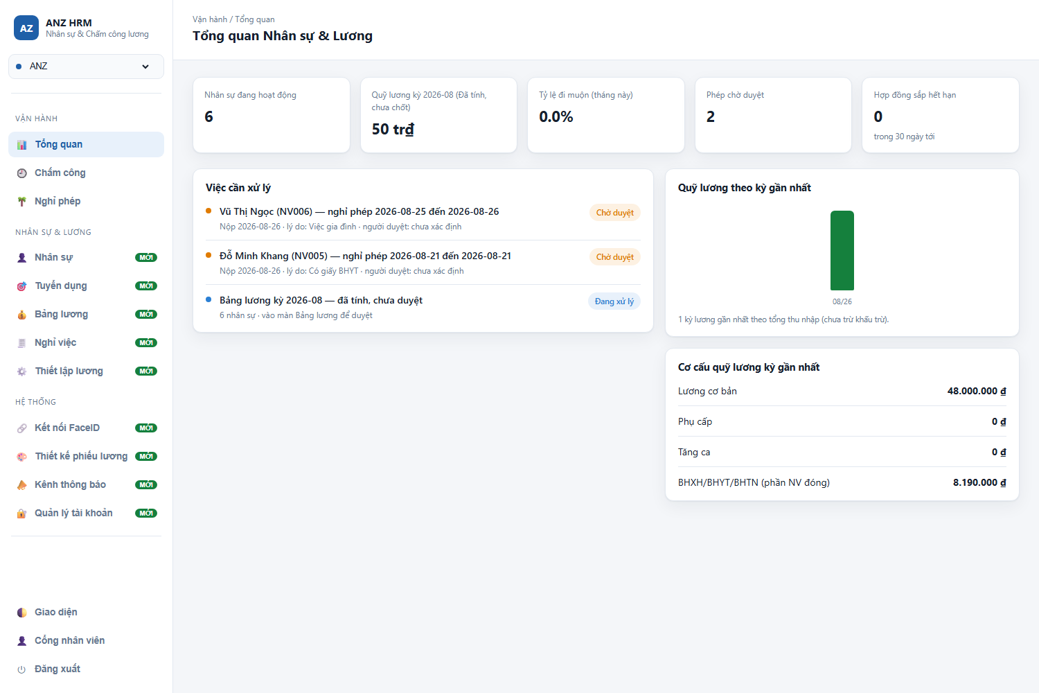
Màn hình Tổng quan
Màn hình đầu tiên sau khi đăng nhập. Gồm:
- 5 thẻ số liệu: nhân sự đang hoạt động, quỹ lương kỳ này, tỷ lệ đi muộn, phép chờ duyệt, hợp đồng sắp hết hạn.
- Việc cần xử lý: danh sách việc đang chờ — hợp đồng sắp hết hạn, hết hạn thử việc, đơn nghỉ phép chờ duyệt, nhân sự thiếu số tài khoản ngân hàng, bất thường chấm công. Mỗi việc có mức độ khẩn (Khẩn / Cao / Đang xử lý).
- Quỹ lương theo kỳ gần nhất và cơ cấu quỹ lương.
Nên xem màn này đầu mỗi ngày làm việc.

3. Quản lý nhân sự

Xem và tìm nhân sự
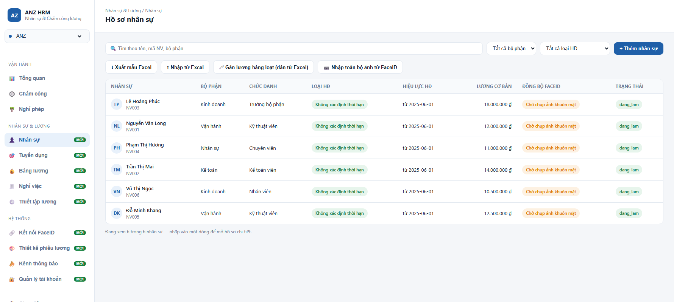
Danh sách nhân sự
Vào Nhân sự & Lương → Nhân sự. Có ô tìm kiếm (theo tên, mã NV, bộ phận) và hai bộ lọc: bộ phận, loại hợp đồng.
Nhấp vào một dòng để mở hồ sơ chi tiết.

Thêm nhân sự
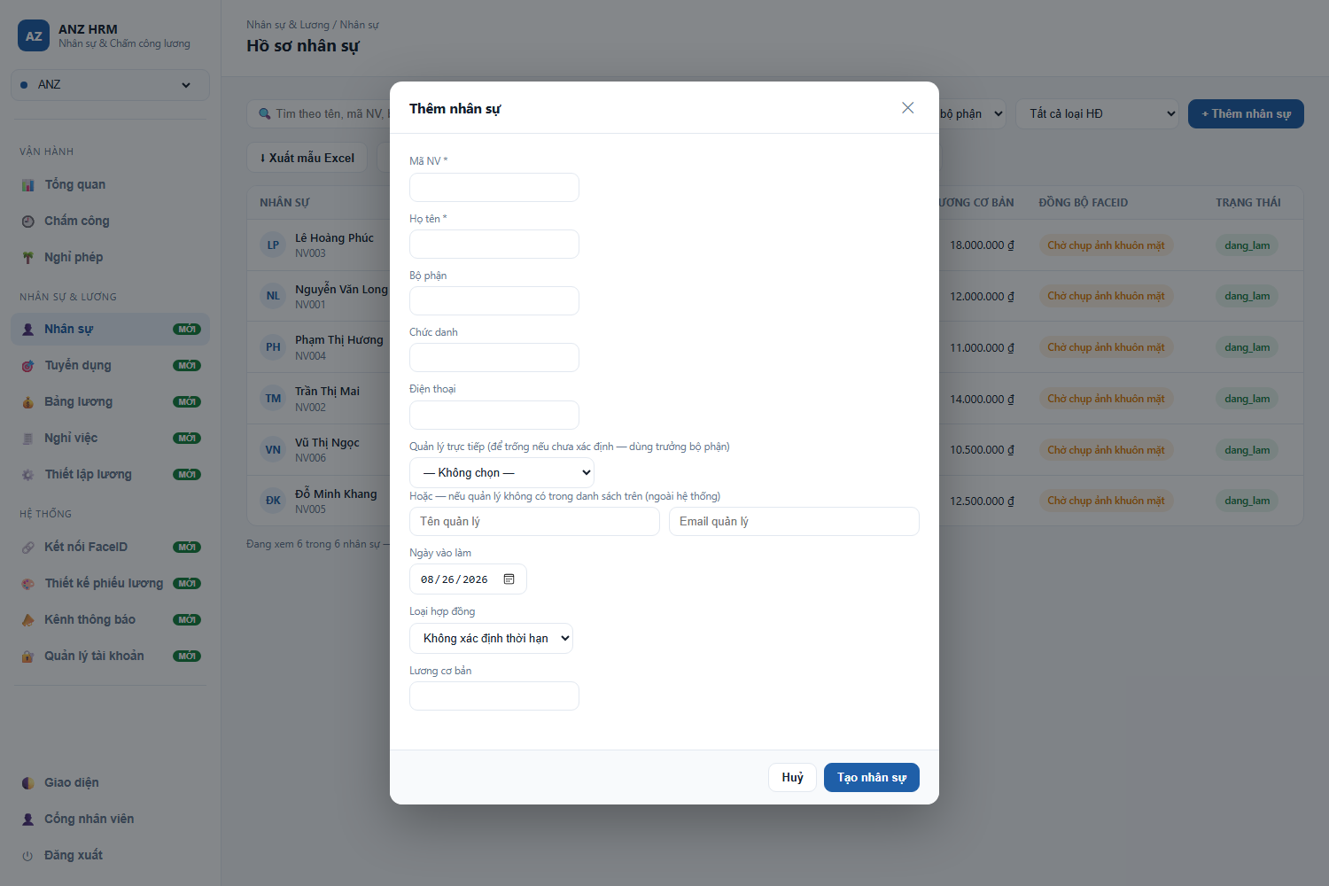
Biểu mẫu thêm nhân sự
Bấm + Thêm nhân sự. Bắt buộc: Mã NV và Họ tên.
Các ô đáng chú ý:
- Quản lý trực tiếp — chọn một nhân sự khác trong danh sách. Đơn nghỉ phép/nghỉ việc của người này sẽ được chuyển đúng người đó duyệt. Nếu quản lý không có trong hệ thống (ở công ty mẹ, đối tác…), để trống ô chọn và nhập Tên + Email quản lý vào hai ô bên dưới — phần này chỉ lưu để liên hệ, không dùng để duyệt đơn.
- Loại hợp đồng và Lương cơ bản — tạo luôn hợp đồng đầu tiên. Không có hợp đồng thì không tính được lương.
Công ty có dùng FaceID: nhân sự mới sẽ ở trạng thái "Chờ chụp ảnh khuôn mặt" cho tới khi có người chụp ảnh tại máy.

Hồ sơ nhân sự
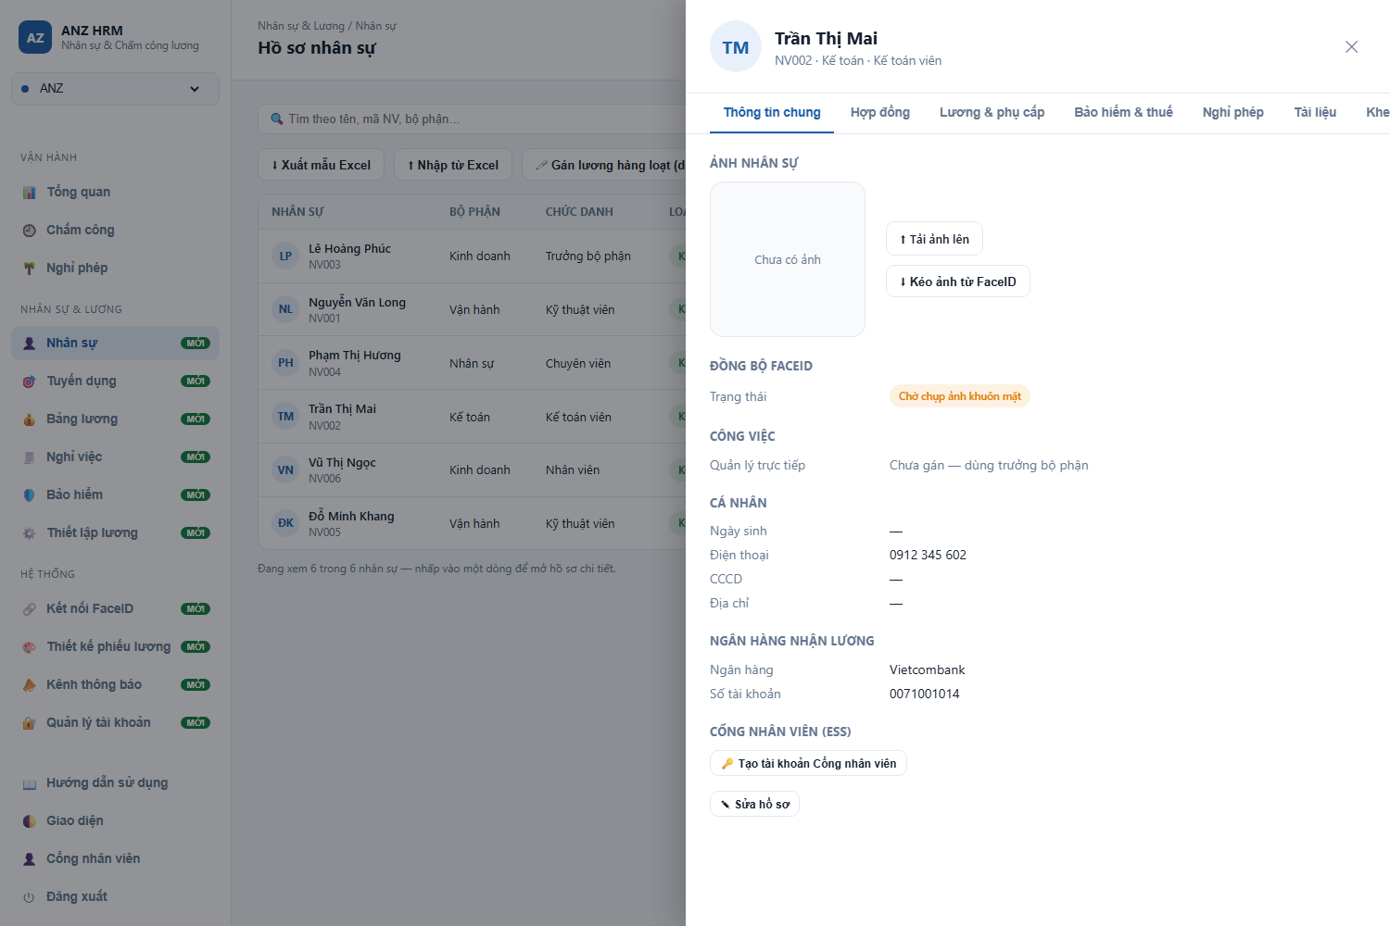
Hồ sơ nhân sự — 8 thẻ thông tin
Mở hồ sơ có 8 thẻ:
Thẻ | Nội dung
Thông tin chung | Ảnh nhân sự, đồng bộ FaceID, công việc, thông tin cá nhân, ngân hàng
Hợp đồng | Lịch sử hợp đồng và phụ lục
Lương & phụ cấp | Lương cơ bản hiện hành, phụ cấp áp dụng
Bảo hiểm & thuế | Mã số BHXH, mã số thuế, số người phụ thuộc
Nghỉ phép | Số dư phép và lịch sử đơn
Tài liệu | CCCD, bằng cấp, hợp đồng đã ký…
Khen thưởng / Kỷ luật | Ghi nhận khen thưởng, kỷ luật kèm số quyết định
Thiết bị | Cấp phát và thu hồi trang thiết bị làm việc

Hợp đồng: thêm mới hay ký phụ lục?
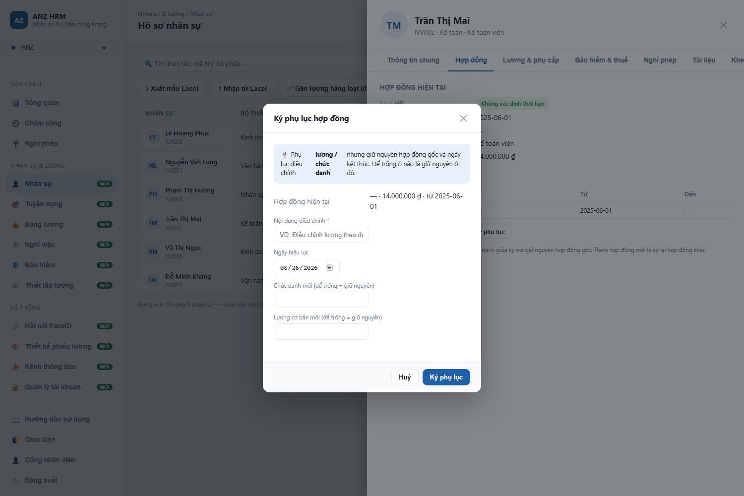
Ký phụ lục hợp đồng
Trong thẻ Hợp đồng có hai nút, dùng cho hai tình huống khác nhau:
Dùng khi | Nút
Ký hợp đồng khác (hết hạn ký lại, đổi loại HĐ từ thử việc sang chính thức) | + Thêm hợp đồng mới
Chỉ điều chỉnh lương hoặc chức danh giữa kỳ, hợp đồng gốc vẫn nguyên hiệu lực | 📎 Ký phụ lục

Ký phụ lục: nhập nội dung điều chỉnh (bắt buộc), ngày hiệu lực, và lương/chức danh mới. Ô nào để trống là giữ nguyên. Phụ lục kế thừa loại hợp đồng và ngày kết thúc của hợp đồng gốc, và hiện trong lịch sử với nhãn Phụ lục kèm lý do.

Khen thưởng / Kỷ luật
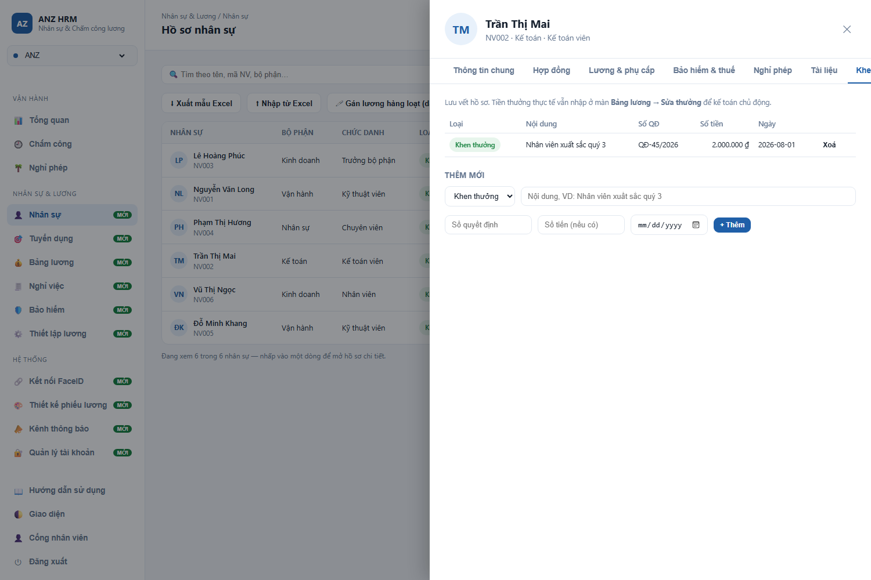
Thẻ Khen thưởng / Kỷ luật
Thẻ Khen thưởng / Kỷ luật: chọn loại, nhập nội dung, số quyết định, số tiền và ngày hiệu lực.
Đây chỉ là lưu vết hồ sơ. Tiền thưởng thực tế vẫn nhập ở Bảng lương → Sửa thưởng để kế toán chủ động — hệ thống cố ý không tự cộng vào lương.

Cấp phát & thu hồi thiết bị
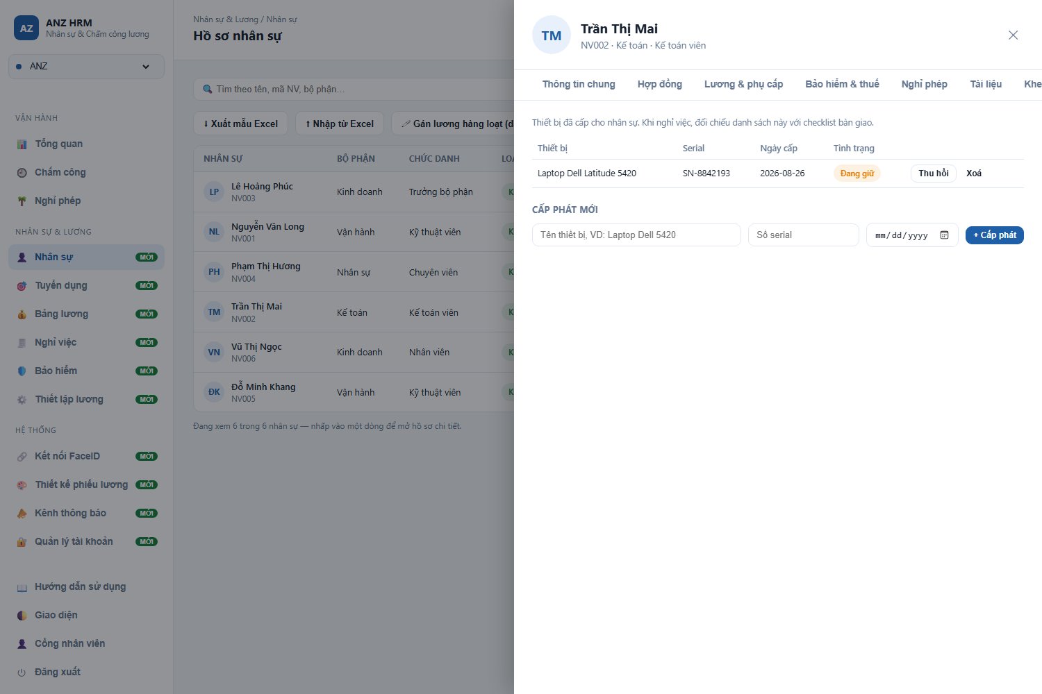
Thẻ Thiết bị — cấp phát và thu hồi
Thẻ Thiết bị: nhập tên thiết bị, số serial, ngày cấp. Khi nhân viên trả lại, bấm Thu hồi và ghi tình trạng.
Khi làm thủ tục nghỉ việc, đối chiếu danh sách này với checklist bàn giao để không sót thiết bị.

Ảnh nhân sự
Trong thẻ Thông tin chung:
- ⬆ Tải ảnh lên — chọn ảnh từ máy. Ảnh tự đẩy sang FaceID để xoá trạng thái "chờ chụp ảnh".
- ⬇ Kéo ảnh từ FaceID — lấy ảnh đã chụp tại máy về hệ thống.
- Nút 📷 Nhập toàn bộ ảnh từ FaceID (ngoài danh sách) làm việc này cho cả công ty một lượt.

Tài liệu cá nhân
Thẻ Tài liệu: tải lên PDF, ảnh, Word, Excel, PowerPoint — tối đa 15MB/file. Có thể gắn nhãn (VD "CCCD", "Bằng cấp").
Hệ thống kiểm tra nội dung thật của file phải khớp đuôi file — đổi tên file lạ thành .pdf sẽ bị từ chối.
Nhân viên cũng tự tải tài liệu lên được qua Cổng nhân viên.

Cấp tài khoản Cổng nhân viên
Trong hồ sơ, bấm Tạo tài khoản đăng nhập. Hệ thống sinh mật khẩu và hiện đúng một lần — chép ngay đưa cho nhân viên, không xem lại được.
Quên mật khẩu: bấm 🔄 Đặt lại mật khẩu trong hồ sơ. Mọi thiết bị đang đăng nhập của người đó sẽ bị đăng xuất.

Nhập hàng loạt
- ⬇ Xuất mẫu Excel → điền → ⬆ Nhập từ Excel: thêm nhiều nhân sự một lượt.
- 🖊 Gán lương hàng loạt: dán từ Excel (mã NV, lương cơ bản, chức danh) để gán lương cho nhiều người. Người chưa có hợp đồng sẽ được tạo hợp đồng đầu tiên; người đã có thì hợp đồng cũ tự hết hiệu lực.

4. Tuyển dụng

Đăng tin
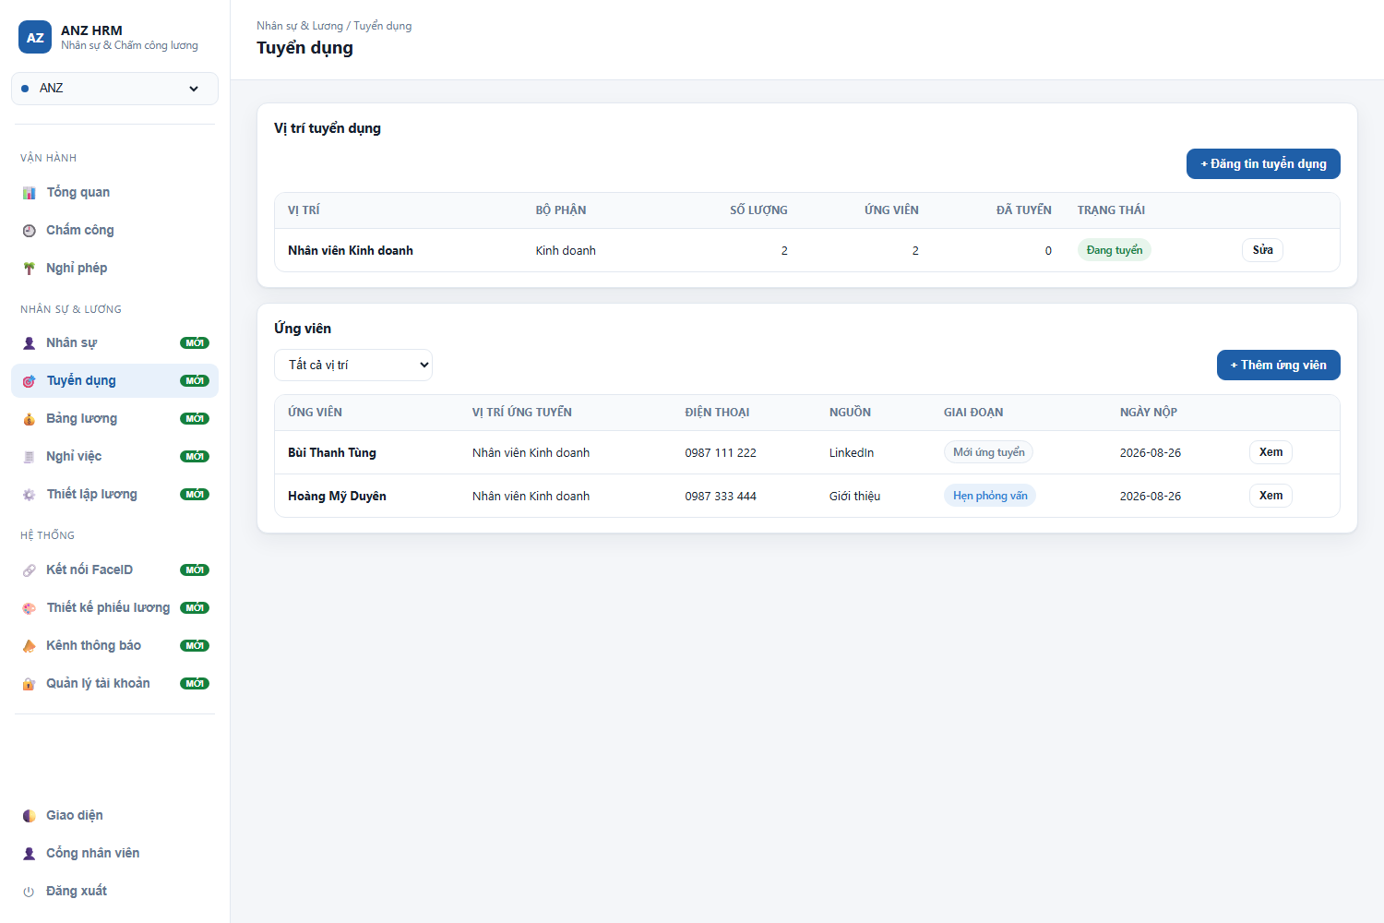
Màn hình Tuyển dụng
Nhân sự & Lương → Tuyển dụng → + Đăng tin tuyển dụng: tên vị trí, bộ phận, số lượng, mô tả, yêu cầu.
Bảng vị trí hiển thị số ứng viên và số đã tuyển cho từng tin, cùng trạng thái (Đang tuyển / Tạm dừng / Đã đóng).

Ứng viên
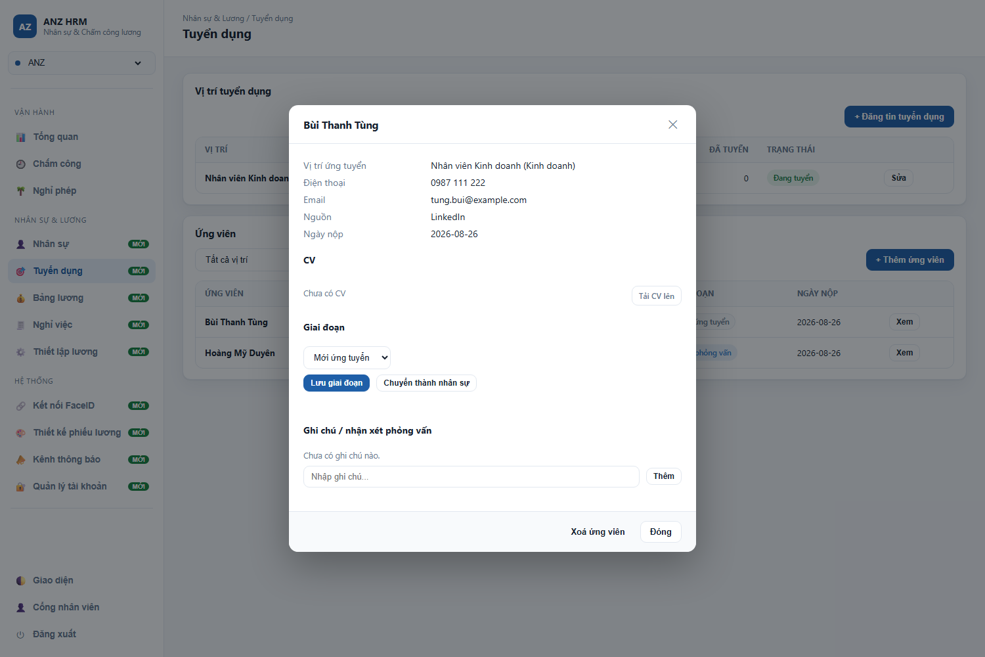
Chi tiết ứng viên — CV, giai đoạn, ghi chú
Bấm + Thêm ứng viên: họ tên, vị trí ứng tuyển, điện thoại, email, nguồn (LinkedIn, giới thiệu…).
Nhấp vào ứng viên để mở chi tiết:
- Tải CV lên / Tải xuống — PDF, Word, ảnh…
- Giai đoạn: Mới ứng tuyển → Hẹn phỏng vấn → Đã phỏng vấn → Đề nghị (Offer) → Đã tuyển / Từ chối. Chọn Từ chối thì bắt buộc nhập lý do.
- Ghi chú / nhận xét phỏng vấn — nhiều người cùng ghi được, có tên người ghi và thời gian.

Chuyển thành nhân sự
Khi tuyển được, bấm Chuyển thành nhân sự trong chi tiết ứng viên. Biểu mẫu Thêm nhân sự mở ra với họ tên, điện thoại, bộ phận điền sẵn — bạn chỉ cần bổ sung mã NV, hợp đồng, lương.
Tạo xong, ứng viên tự chuyển sang Đã tuyển và được gắn với hồ sơ nhân sự mới để lưu vết nguồn tuyển.

5. Chấm công
Màn Vận hành → Chấm công có hai phần:

Nguồn công từ máy FaceID
Công ty có máy chấm công: hệ thống tự kéo công về mỗi giờ. Không cần thao tác gì. Cần lấy gấp thì vào Kết nối FaceID → ⟳ Đồng bộ ngay.

Chấm công thủ công
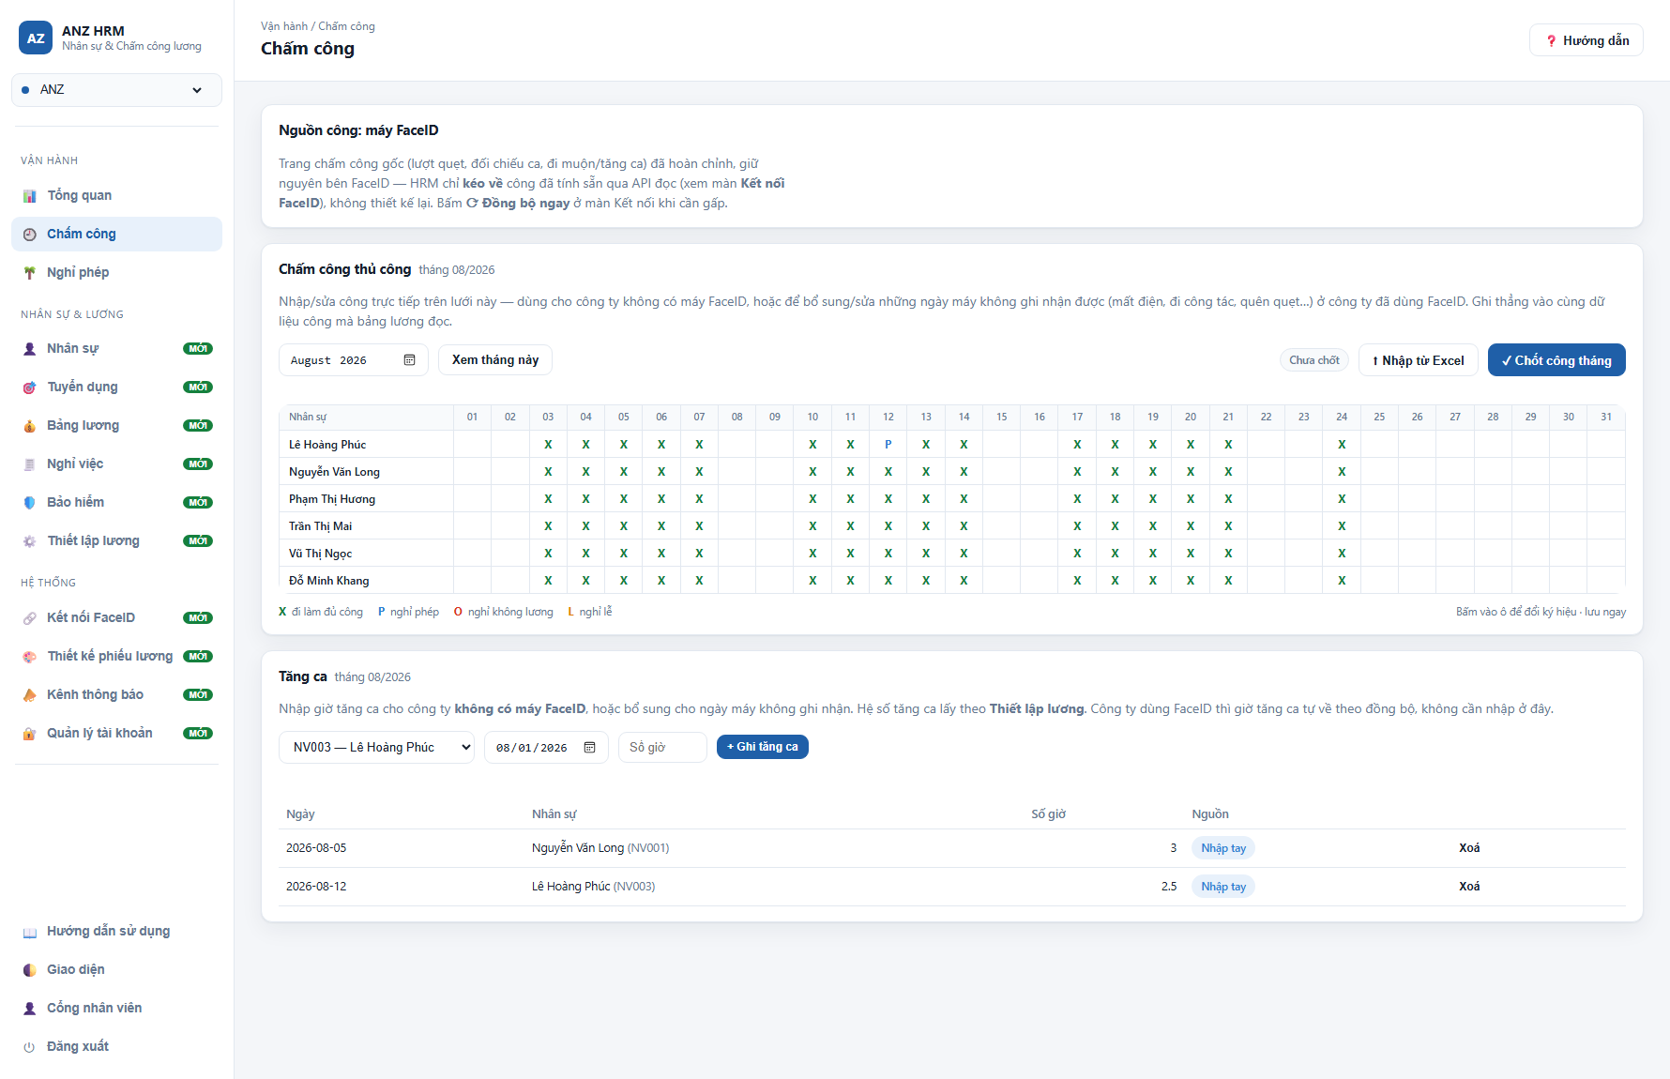
Lưới chấm công thủ công
Lưới nhập công cho cả tháng, luôn hiển thị kể cả công ty có máy FaceID — dùng để bổ sung/sửa những ngày máy không ghi nhận được (mất điện, đi công tác, quên quẹt).
Bấm vào từng ô để đổi ký hiệu, hệ thống lưu ngay:
Ký hiệu | Ý nghĩa
X | Đi làm đủ công
P | Nghỉ phép
O | Nghỉ không lương
L | Nghỉ lễ

Quan trọng: công bạn sửa tay sẽ không bị đồng bộ tự động ghi đè. Đây là chủ đích — sửa tay là quyết định của con người.

Nhập công từ Excel
Bấm ⬆ Nhập từ Excel. Định dạng file: cột A là mã NV, các cột tiếp theo là ngày 1 đến 31 với ký hiệu X/P/O/L. Dòng đầu là tiêu đề.
Mã NV không có trong hệ thống sẽ được báo lại và bỏ qua, không làm hỏng phần còn lại.

Tăng ca
Khối nhập tăng ca ở màn Chấm công
Khối Tăng ca ở cuối màn Chấm công: chọn nhân sự, ngày, số giờ rồi bấm + Ghi tăng ca.
- Công ty dùng FaceID: giờ tăng ca tự về theo đồng bộ, không cần nhập ở đây — bảng bên dưới ghi rõ nguồn là FaceID hay Nhập tay.
- Công ty chấm công tay: bắt buộc nhập ở đây, nếu không thì tăng ca sẽ không được tính lương dù đã cấu hình hệ số.
Hệ số tăng ca (ngày thường / cuối tuần / lễ / ban đêm) lấy theo Thiết lập lương. Nhập 0 giờ hoặc bấm Xoá để bỏ ghi nhận.

Chốt công tháng
Khi đã đối chiếu xong, bấm ✔ Chốt công tháng.
Sau khi chốt: không ai sửa được công của kỳ đó — kể cả đồng bộ tự động từ FaceID. Đây là mốc để tính lương không bị đổi dưới chân.
Cần sửa lại: bấm 🔓 Mở chốt (chỉ Quản trị công ty trở lên làm được).

6. Nghỉ phép

Duyệt đơn
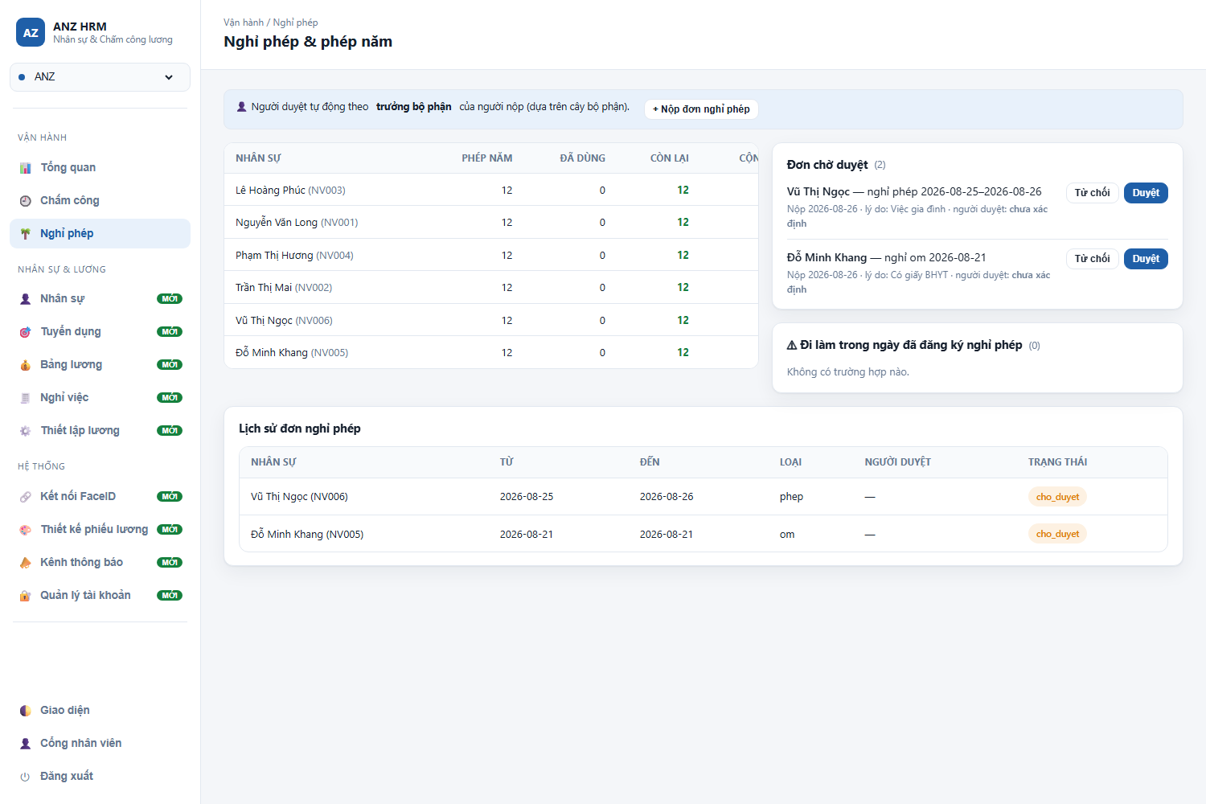
Màn hình Nghỉ phép
Màn Vận hành → Nghỉ phép gồm ba khối:
- Số dư phép từng người: phép năm, đã dùng, còn lại, cộng dồn.
- Đơn chờ duyệt — bấm Duyệt hoặc Từ chối ngay trên dòng.
- ⚠ Đi làm trong ngày đã đăng ký nghỉ phép — cảnh báo khi máy ghi nhận có quẹt trong ngày đã duyệt nghỉ. Hệ thống không tự đè dữ liệu công thật, cần HR xác minh là huỷ phép hay tính đi bù.
Ai duyệt được: HR và Quản trị duyệt được mọi đơn. Quản lý chỉ duyệt được đơn của nhân viên do mình phụ trách (theo ô Quản lý trực tiếp trong hồ sơ). Hệ thống ghi lại ai đã bấm duyệt.

Cách tính ngày phép
- Chỉ trừ ngày làm việc — thứ Bảy và Chủ nhật không tính. Nghỉ từ thứ Sáu đến thứ Hai chỉ trừ 2 ngày.
- Nghỉ nửa ngày trừ 0,5 ngày.
- Số ngày phép năm cấu hình ở Thiết lập lương → Phép năm (ngày/người), mặc định 12.
Hiện chưa trừ ngày lễ — nếu kỳ nghỉ trùng ngày lễ, cần điều chỉnh thủ công.

7. Nghỉ việc
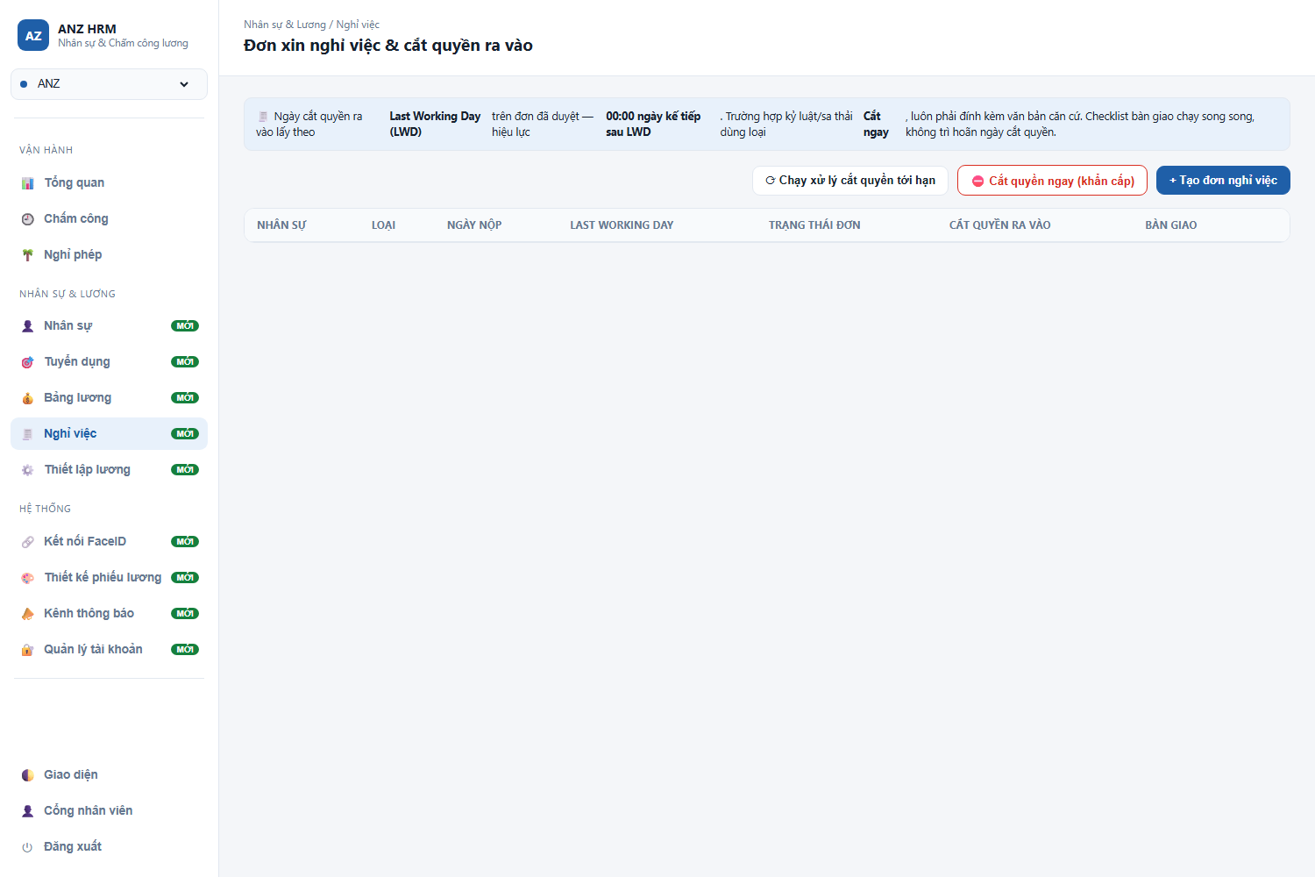
Màn hình Nghỉ việc
Màn Nhân sự & Lương → Nghỉ việc.

Tạo đơn
+ Tạo đơn nghỉ việc: chọn nhân sự, loại đơn, Last Working Day (LWD) — ngày làm việc cuối cùng, và lý do.
Hai loại đơn:
Loại | Dùng khi | Cắt quyền ra vào
Xin nghỉ có báo trước | Nghỉ việc thông thường | 00:00 ngày kế tiếp sau LWD
Cắt ngay — kỷ luật | Kỷ luật, sa thải | Ngay lập tức. Bắt buộc đính kèm văn bản căn cứ

Trường hợp khẩn cấp có nút tắt ⛔ Cắt quyền ngay (khẩn cấp) trên thanh công cụ — mở biểu mẫu với loại đơn chọn sẵn.

Sau khi duyệt
- Hệ thống tự cắt quyền ra vào đúng thời điểm, không cần ai canh giờ. Kiểm tra ngay thì bấm ⟳ Chạy xử lý cắt quyền tới hạn.
- Checklist bàn giao (IT, Kế toán, Hành chính) chạy song song — bàn giao chậm không làm hoãn ngày cắt quyền.

8. Bảng lương
Màn Nhân sự & Lương → Bảng lương. Quy trình 4 bước hiển thị ngay đầu màn hình.

Bước 1–2: Tính lương
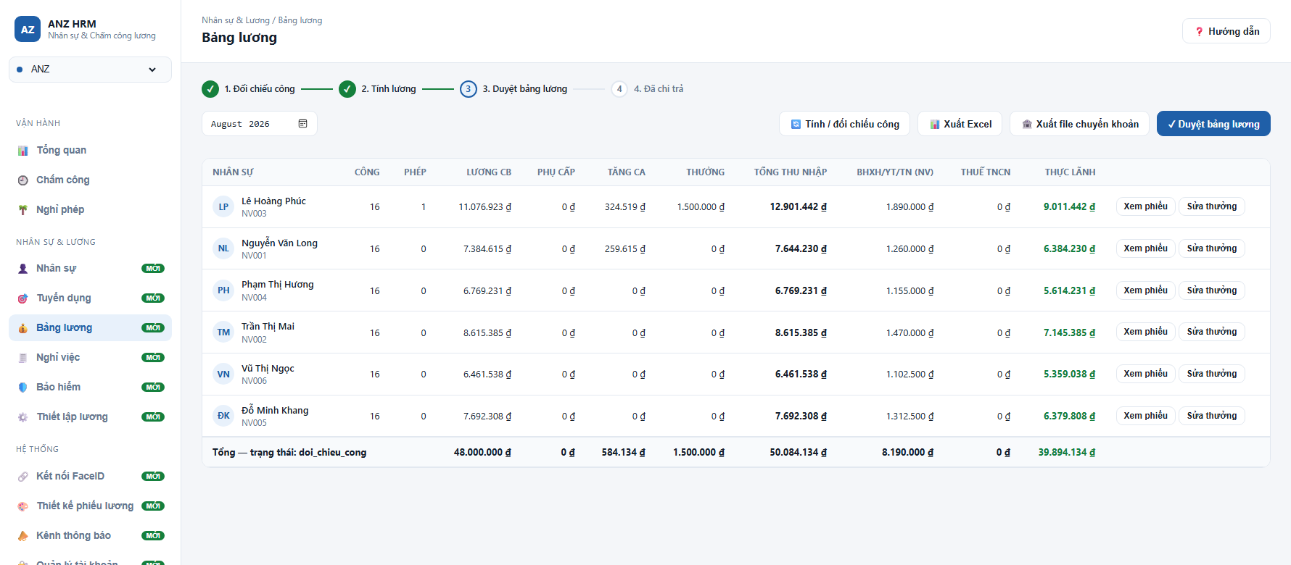
Màn hình Bảng lương
Chọn kỳ lương (tháng) rồi bấm 🔄 Tính / đối chiếu công.
Hệ thống tính cho mọi nhân sự đang hoạt động có hợp đồng hiện hành. Người chưa có hợp đồng sẽ bị bỏ qua và báo tên — cần bổ sung hợp đồng rồi tính lại.
Có thể tính lại nhiều lần trước khi duyệt.

Thưởng và tạm ứng
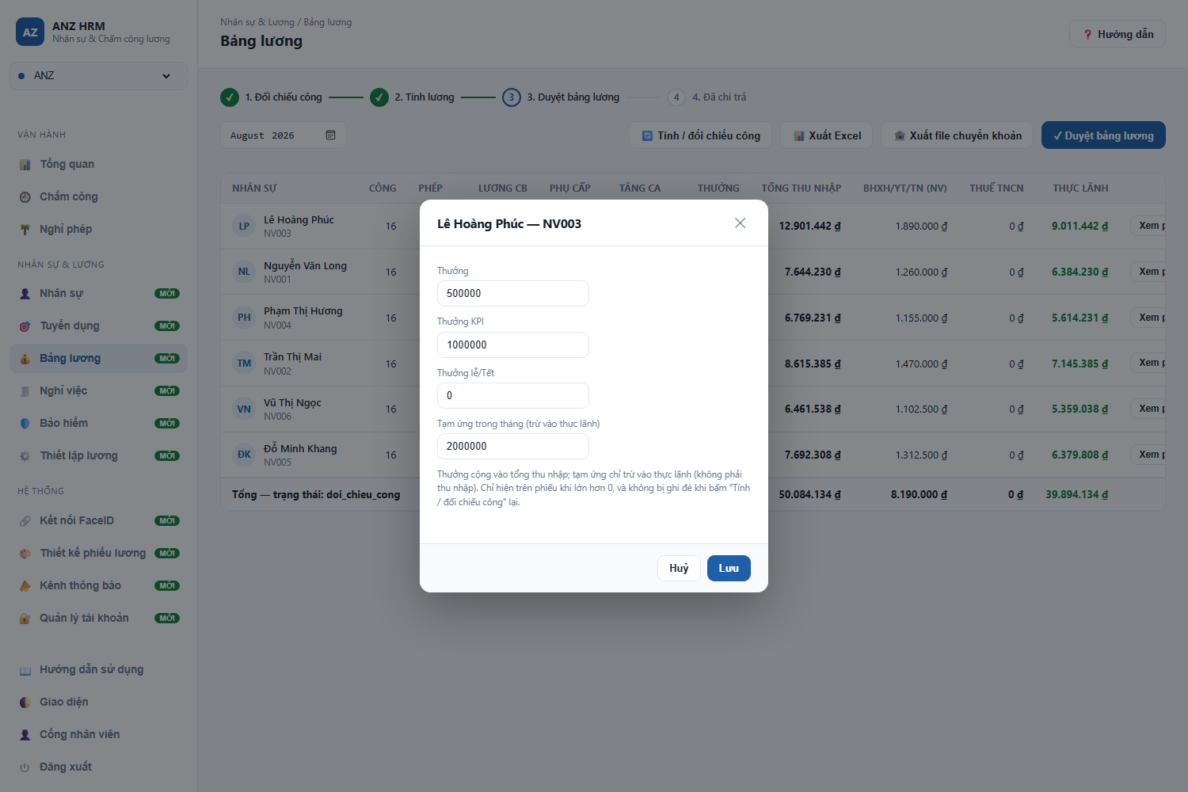
Nhập thưởng và tạm ứng cho một phiếu
Bấm Sửa thưởng trên dòng nhân sự để nhập bốn khoản: Thưởng, Thưởng KPI, Thưởng lễ/Tết và Tạm ứng trong tháng.
Khác biệt quan trọng:
Khoản | Tác động
Ba loại thưởng | Cộng vào cả Tổng thu nhập và Thực lãnh
Tạm ứng | Chỉ trừ vào Thực lãnh — không phải thu nhập, vì tiền đã đưa trước

Cả bốn khoản không bị mất khi bạn bấm "Tính / đối chiếu công" lại. Chỉ khoản nào lớn hơn 0 mới hiện trên phiếu lương.

Bước 3: Duyệt bảng lương
Bấm ✔ Duyệt bảng lương. Hệ thống chặn lại nếu phát hiện:
- Có phiếu lương thực lãnh âm (thường do thiếu công hoặc bảo hiểm lớn hơn lương thực nhận), hoặc
- Số phiếu ít hơn số nhân sự đang hoạt động (thường do thiếu hợp đồng).
Hệ thống nêu rõ lý do và hỏi bạn có muốn tiếp tục không. Nên kiểm tra lại dữ liệu trước khi bỏ qua cảnh báo.

Bước 4: Chi lương
Bấm 💵 Đánh dấu đã chi. Khi đó hệ thống tự gửi phiếu lương cho nhân viên qua các kênh họ đã bật (xem mục Kênh thông báo).
Sau khi "đã chi", bảng lương khoá lại, không sửa thưởng được nữa.

Xuất file
Nút | Kết quả
📊 Xuất Excel | Bảng lương đầy đủ 17 cột — để lưu và đối chiếu
🏦 Xuất file chuyển khoản | File Excel đúng định dạng nộp ngân hàng: STT, số tài khoản, tên, ngân hàng, số tiền, nội dung

File chuyển khoản chỉ gồm người đủ điều kiện (có số tài khoản và thực lãnh > 0). Trước khi tải, hệ thống báo rõ bao nhiêu người bị loại và vì sao — để tránh nộp ngân hàng rồi mới phát hiện thiếu người.

Xem phiếu lương
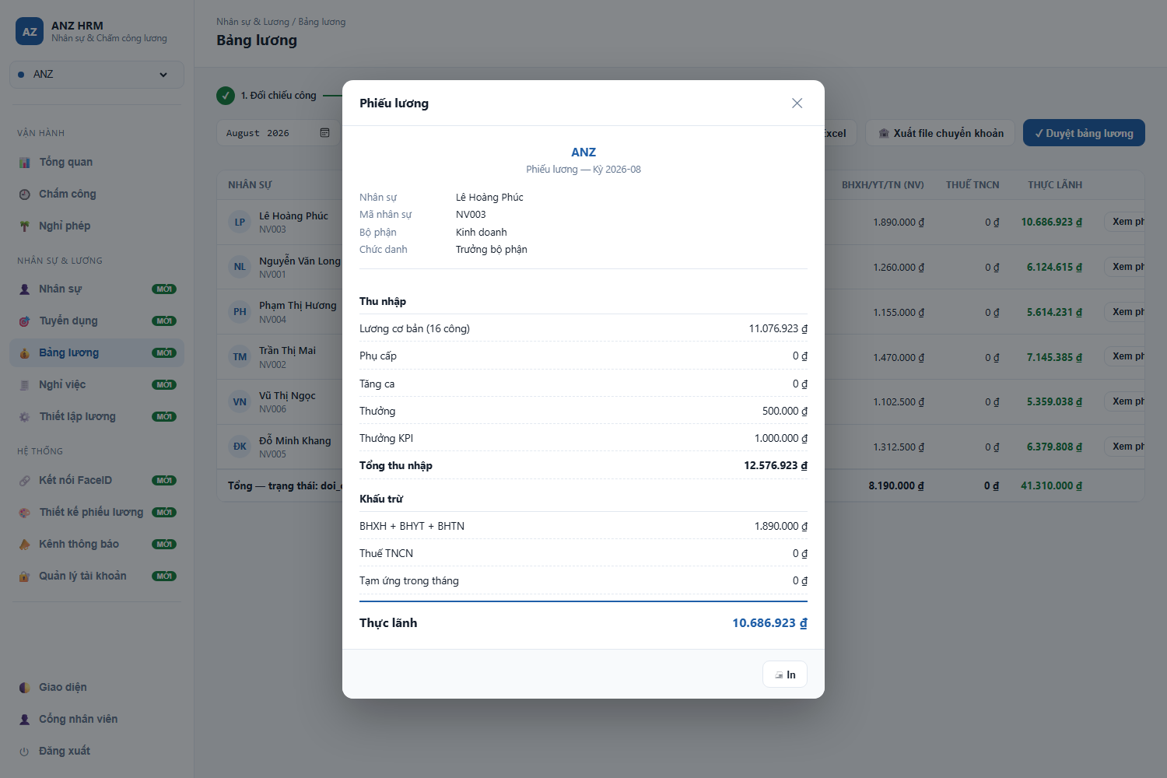
Phiếu lương chi tiết
Bấm Xem phiếu trên từng dòng. Phiếu hiện đầy đủ họ tên, mã nhân sự, bộ phận, chức danh, các khoản thu nhập, khấu trừ và thực lãnh. Bấm 🖨 In để in.

8b. Bảo hiểm — báo tăng / báo giảm
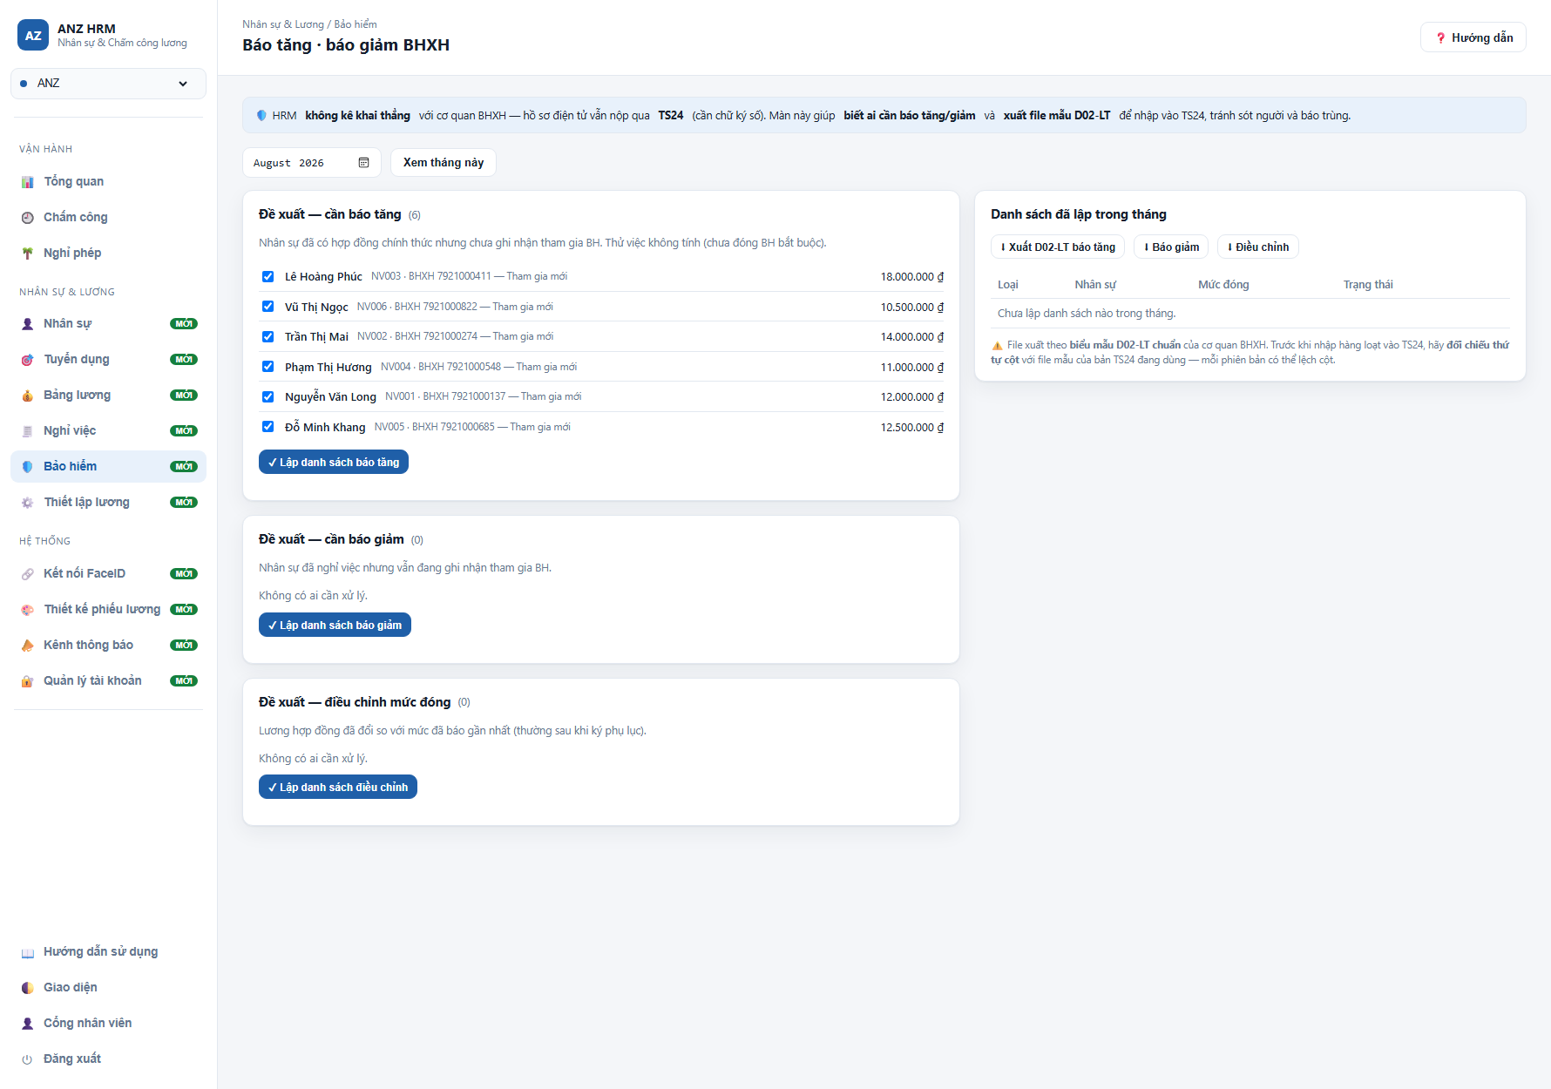
Màn hình Bảo hiểm — ba nhóm đề xuất
Màn Nhân sự & Lương → Bảo hiểm.
HRM không kê khai thẳng với cơ quan BHXH. Hồ sơ điện tử vẫn nộp qua TS24 (bắt buộc, cần chữ ký số). Việc HRM làm thay bạn là biết ai cần báo, tháng nào, mức lương bao nhiêu — vì HRM giữ hợp đồng và quyết định nghỉ việc.

Ba nhóm đề xuất
Chọn tháng rồi bấm Xem tháng này. Hệ thống tự dò:
Nhóm | Ai vào đây
Cần báo tăng | Đã có hợp đồng chính thức nhưng chưa ghi nhận tham gia BH. Thử việc không tính (chưa đóng BH bắt buộc)
Cần báo giảm | Đã nghỉ việc nhưng vẫn đang ghi nhận tham gia BH
Điều chỉnh mức đóng | Lương hợp đồng đã đổi so với lần báo gần nhất — thường sau khi ký phụ lục

Mỗi dòng hiện tên, mã NV, mã số BHXH (nếu có), lý do và mức lương đóng. Bỏ tick người chưa muốn xử lý.

Lập danh sách và xuất file
- Bấm ✔ Lập danh sách báo tăng (hoặc giảm / điều chỉnh) → hệ thống ghi nhận, người đó biến khỏi nhóm đề xuất.
- Bên phải, bấm ⬇ Xuất D02-LT cho loại tương ứng → tải file Excel.
- Nhập file vào TS24 rồi nộp như thường lệ.
Sau khi xuất, bản ghi chuyển sang Đã xuất và không xoá được nữa — để không lập trùng. Muốn sửa thì tạo bản ghi đối ứng.
⚠️ File xuất theo biểu mẫu D02-LT chuẩn của cơ quan BHXH. Trước khi nhập hàng loạt vào TS24 lần đầu, hãy đối chiếu thứ tự cột với file mẫu của bản TS24 đang dùng — mỗi phiên bản có thể lệch cột.
Mức lương đóng lấy từ hợp đồng hiện hành, tự kẹp trần theo Thiết lập lương → Mức lương đóng BH tối đa.

9. Thiết lập lương
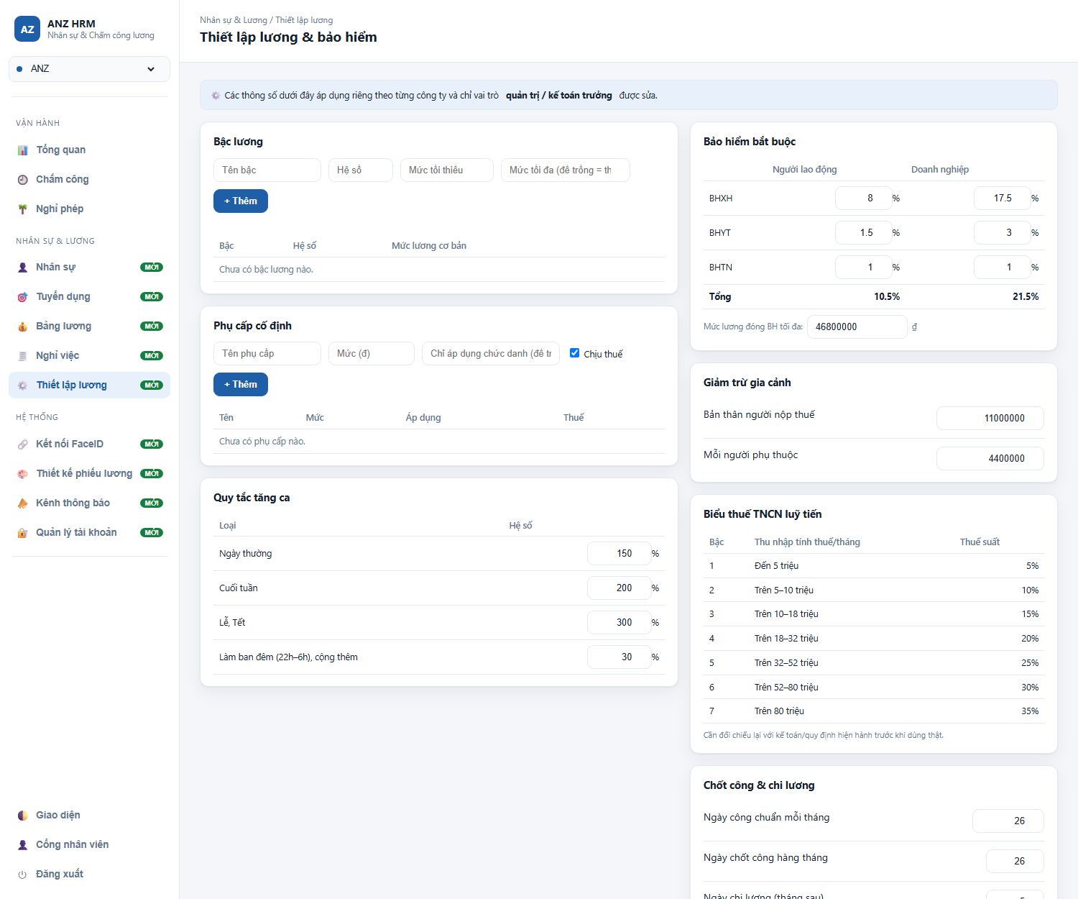
Màn hình Thiết lập lương
Màn Nhân sự & Lương → Thiết lập lương, áp dụng riêng cho từng công ty.
Nhóm | Nội dung
Bậc lương | Tên bậc, hệ số, mức tối thiểu / tối đa
Phụ cấp cố định | Tên, mức tiền, áp dụng cho chức danh nào, có chịu thuế hay không
Quy tắc tăng ca | Hệ số ngày thường / cuối tuần / lễ Tết / ban đêm
Bảo hiểm bắt buộc | Tỷ lệ BHXH, BHYT, BHTN phần người lao động và doanh nghiệp; mức lương đóng tối đa
Giảm trừ gia cảnh | Bản thân và mỗi người phụ thuộc
Biểu thuế TNCN | Bậc thuế luỹ tiến
Chốt công & chi lương | Ngày công chuẩn, ngày chốt công, ngày chi lương, phép năm (ngày/người)

Bấm 💾 Lưu thiết lập lương & bảo hiểm sau khi sửa.
Các thông số thuế và bảo hiểm cần đối chiếu với kế toán và quy định hiện hành trước khi dùng thật.

10. Thiết kế phiếu lương
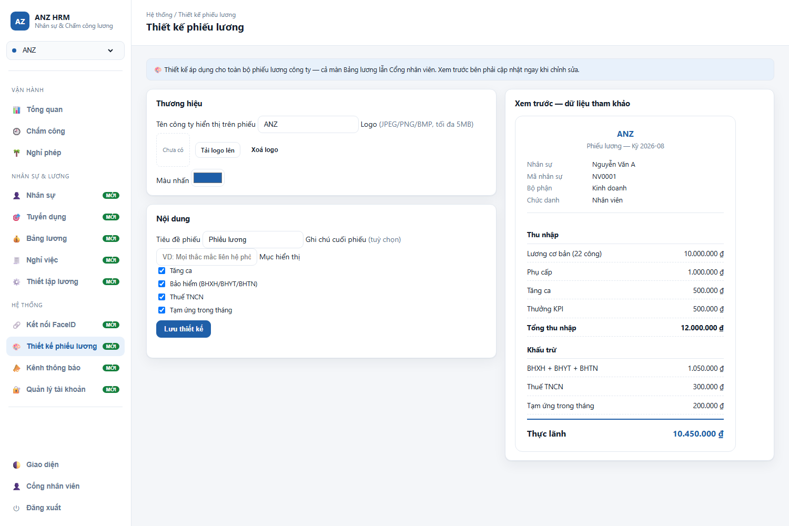
Thiết kế phiếu lương với khung xem trước
Màn Hệ thống → Thiết kế phiếu lương. Tuỳ biến áp dụng cho toàn bộ phiếu lương của công ty — cả phiếu xem ở trang quản trị lẫn phiếu nhân viên xem ở Cổng nhân viên.
Chỉnh được:
- Logo công ty (JPEG/PNG/BMP, tối đa 5MB)
- Tên công ty hiển thị trên phiếu
- Màu nhấn
- Tiêu đề phiếu (VD đổi "Phiếu lương" thành "BẢNG LƯƠNG")
- Ghi chú cuối phiếu
- Bật/tắt từng mục: Tăng ca, Bảo hiểm, Thuế TNCN, Tạm ứng
Khung Xem trước bên phải cập nhật ngay khi bạn chỉnh, dùng dữ liệu mẫu. Ưng ý thì bấm Lưu thiết kế.

11. Kênh thông báo
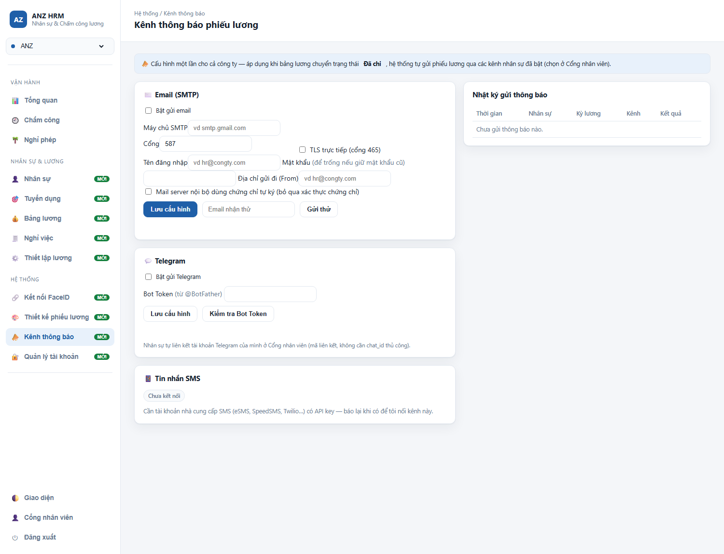
Cấu hình kênh thông báo
Màn Hệ thống → Kênh thông báo. Cấu hình một lần cho cả công ty. Khi bảng lương chuyển Đã chi, hệ thống tự gửi phiếu lương qua kênh mà từng nhân viên đã bật.

Email (SMTP)
Nhập máy chủ SMTP, cổng, tên đăng nhập, mật khẩu, địa chỉ gửi đi. Mail server nội bộ dùng chứng chỉ tự ký thì tick ô tương ứng.
Bấm Gửi thử với một địa chỉ email để kiểm tra trước khi dùng thật.

Telegram
- Tạo bot với @BotFather trên Telegram, lấy Bot Token.
- Dán token vào đây, bấm Lưu cấu hình rồi Kiểm tra Bot Token.
- Nhân viên tự liên kết ở Cổng nhân viên — họ lấy mã liên kết rồi nhắn cho bot. Không cần nhập chat ID thủ công.

Nhật ký gửi thông báo
Bảng bên phải ghi từng lần gửi: thời gian, nhân sự, kỳ lương, kênh, kết quả. Gửi lỗi thì di chuột vào để xem nguyên nhân.

12. Kết nối FaceID
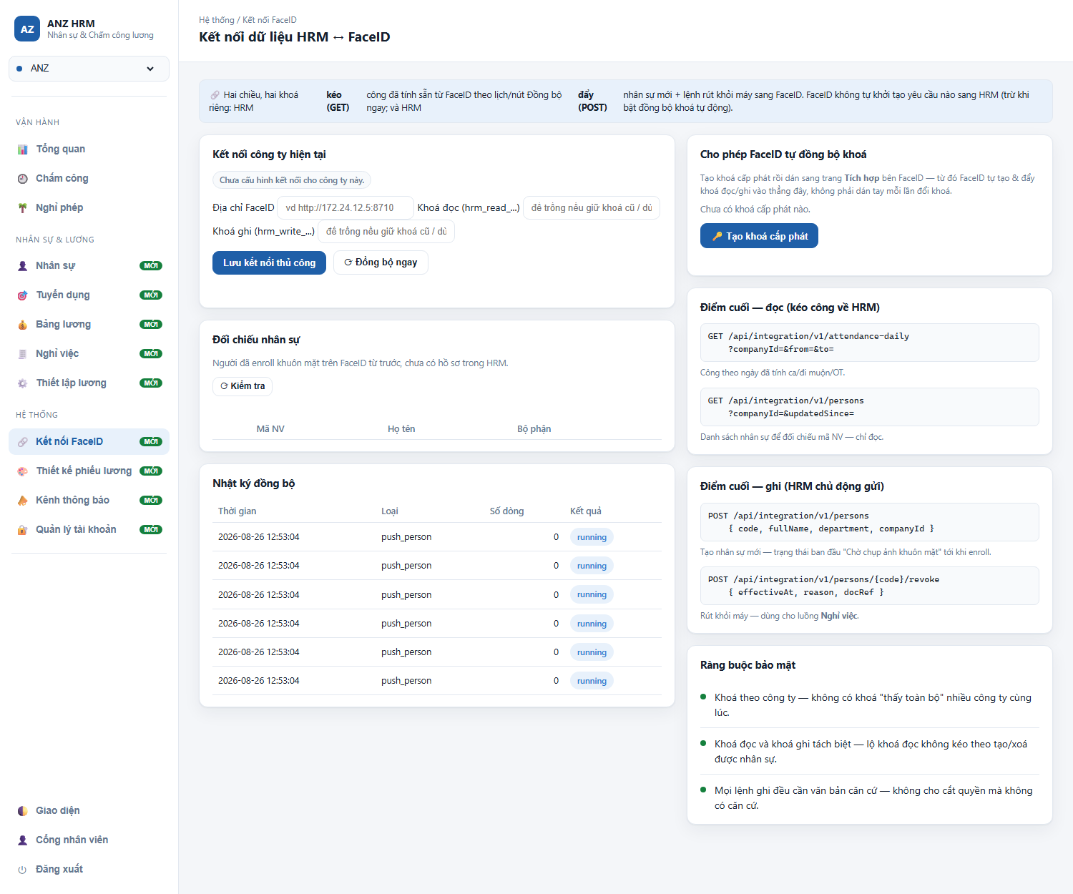
Màn hình Kết nối FaceID
Màn Hệ thống → Kết nối FaceID, dành cho công ty có máy chấm công.

Cấu hình kết nối
Nhập địa chỉ máy chủ FaceID và hai khoá: khoá đọc (kéo công về) và khoá ghi (đẩy nhân sự, cắt quyền). Hai khoá tách biệt để lộ khoá đọc cũng không tạo/xoá được nhân sự.
Cách nhanh hơn: bấm 🔑 Tạo khoá cấp phát, dán mã sang trang Tích hợp bên FaceID — từ đó FaceID tự tạo và đẩy khoá vào đây, không phải dán tay mỗi lần đổi khoá.

Đồng bộ
- Công tự kéo về mỗi giờ. Cần gấp thì bấm ⟳ Đồng bộ ngay.
- Nhật ký đồng bộ cho biết mỗi lần kéo được bao nhiêu dòng. Nếu có mã NV bên FaceID chưa có trong HRM, nhật ký sẽ ghi rõ danh sách.

Đối chiếu nhân sự
Người đã chụp ảnh trên máy FaceID nhưng chưa có hồ sơ trong HRM sẽ hiện ở đây. Tick chọn rồi bấm Nhập nhân sự đã chọn vào HRM. Sau đó nhớ bổ sung hợp đồng và lương cho họ.

13. Quản lý tài khoản
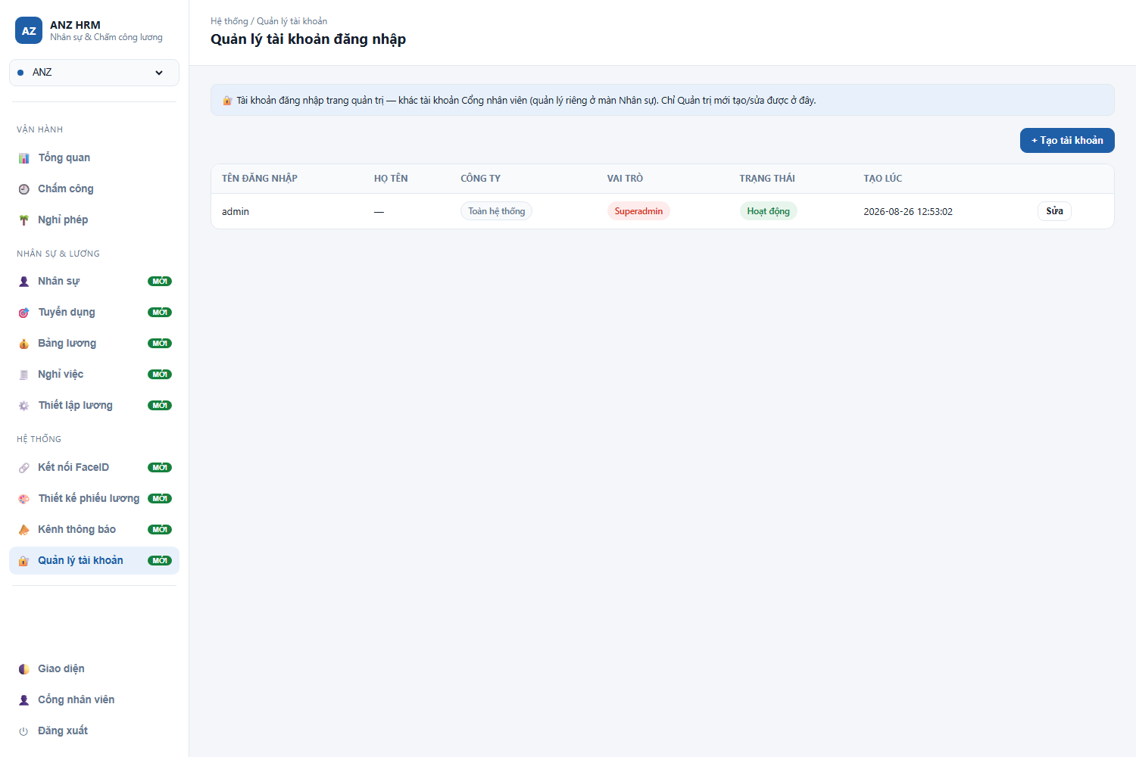
Màn hình Quản lý tài khoản
Màn Hệ thống → Quản lý tài khoản (chỉ Quản trị). Đây là tài khoản đăng nhập trang quản trị — khác tài khoản Cổng nhân viên (quản lý trong hồ sơ từng nhân sự).

Tạo tài khoản
Bấm + Tạo tài khoản: tên đăng nhập, họ tên, vai trò, và công ty (nếu bạn là Superadmin).
Ô Mật khẩu để trống thì hệ thống tự sinh. Mật khẩu hiện đúng một lần — chép ngay.

Đặt lại mật khẩu
Nhấp vào tài khoản → Sửa → nhập Mật khẩu mới (hoặc để trống để tự sinh) → bấm 🔄 Đặt lại mật khẩu.
Hệ thống hỏi xác nhận, sau đó hiện mật khẩu một lần duy nhất. Mọi phiên đăng nhập của tài khoản đó bị huỷ ngay.

Khoá / xoá tài khoản
Bỏ tick Đang hoạt động để khoá tạm (giữ lại lịch sử). Bấm Xoá tài khoản để xoá hẳn — không hoàn tác được.
Ràng buộc: không tự hạ quyền Superadmin của chính mình, không tự xoá tài khoản đang đăng nhập, Quản trị công ty không đụng được tài khoản Superadmin.

14. Cổng nhân viên (dành cho nhân viên)
Địa chỉ: https://hrm.anzservices.pro/ess.html
Đăng nhập bằng mã nhân viên và mật khẩu do HR cấp.

Phiếu lương
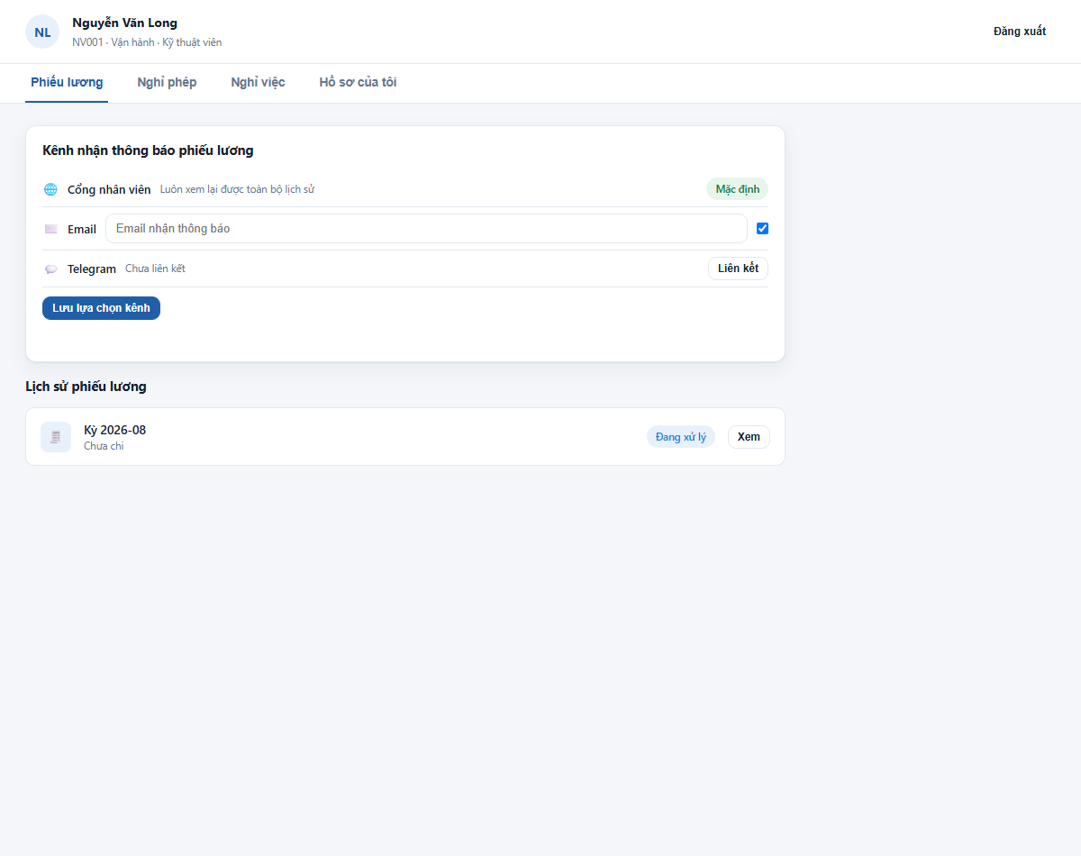
Cổng nhân viên — tab Phiếu lương
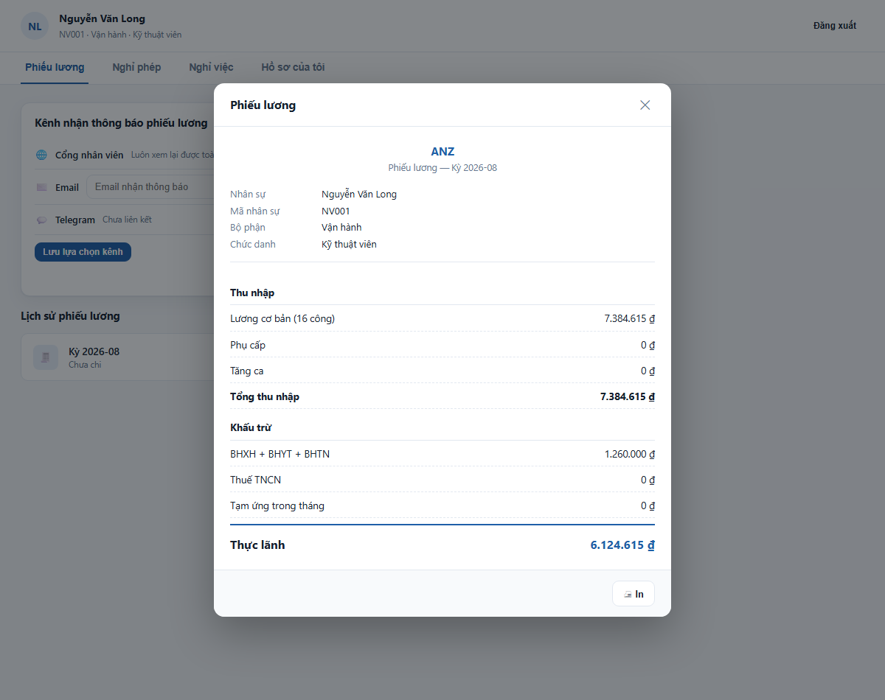
Phiếu lương nhân viên xem được
Xem và in lại toàn bộ lịch sử phiếu lương, không giới hạn thời gian. Bấm Xem để mở phiếu, 🖨 In để in.
Kênh nhận thông báo — mỗi kênh một dòng, tick để bật:
- Cổng nhân viên — luôn bật, xem lại bất cứ lúc nào.
- Email — nhập địa chỉ email rồi tick bật.
- Telegram — bấm Liên kết, làm theo hướng dẫn (nhắn mã cho bot công ty), xong thì tick bật.
Nhớ bấm Lưu lựa chọn kênh.

Nghỉ phép
Xem số phép năm, đã dùng, còn lại. Bấm + Nộp đơn xin nghỉ phép: chọn loại (phép năm, ốm, không lương, công tác), từ ngày, đến ngày, lý do.
Đơn chuyển thẳng tới quản lý trực tiếp của bạn. Theo dõi trạng thái ngay trên bảng bên dưới.

Nghỉ việc
Nộp đơn xin thôi việc kèm ngày làm việc cuối cùng mong muốn và lý do. Quản lý trực tiếp và HR sẽ xem xét, phản hồi ngay trên cổng này.

Hồ sơ của tôi
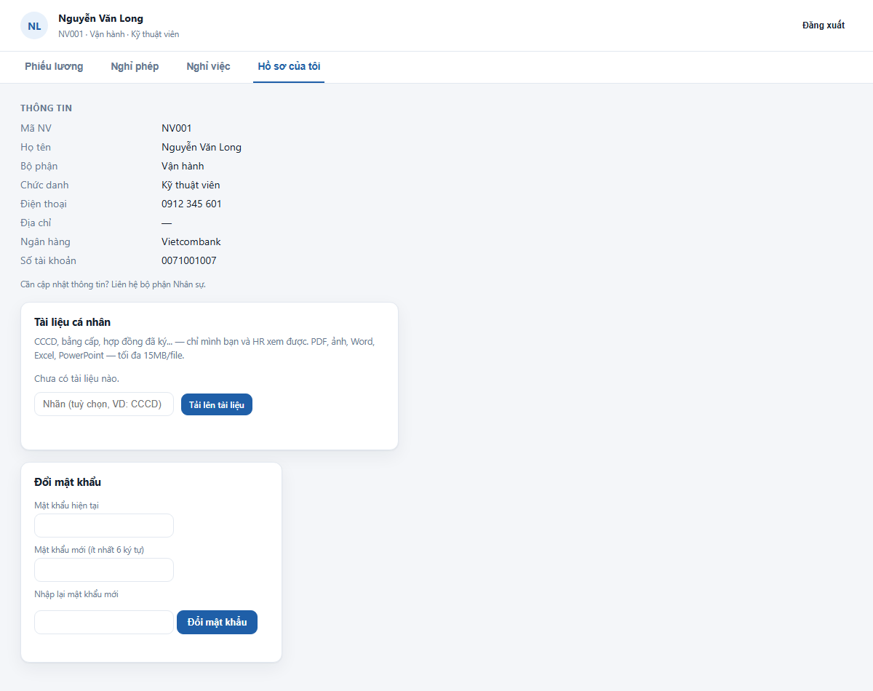
Cổng nhân viên — Hồ sơ của tôi
- Xem thông tin cá nhân. Cần sửa thì liên hệ HR.
- Tài liệu cá nhân: tự tải lên CCCD, bằng cấp… (PDF, ảnh, Word, Excel, PowerPoint — tối đa 15MB/file). Chỉ bạn và HR xem được.
- Đổi mật khẩu: nhập mật khẩu hiện tại và mật khẩu mới (ít nhất 6 ký tự). Các thiết bị khác đang đăng nhập sẽ bị đăng xuất, thiết bị hiện tại vẫn giữ nguyên.

15. Xử lý sự cố thường gặp
Triệu chứng | Nguyên nhân / cách xử lý
Tính lương xong nhưng thiếu người | Người đó chưa có hợp đồng hiện hành. Vào hồ sơ → thẻ Hợp đồng → thêm hợp đồng, rồi tính lại
Không duyệt được bảng lương, báo có phiếu âm | Thường do thiếu công (chưa đồng bộ hoặc nghỉ nhiều) mà bảo hiểm vẫn trừ đủ. Kiểm tra lại chấm công trước khi bỏ qua cảnh báo
File chuyển khoản thiếu người | Người đó chưa có số tài khoản ngân hàng, hoặc thực lãnh ≤ 0. Bổ sung trong hồ sơ nhân sự
Sửa công tay xong bị mất | Không còn xảy ra. Nếu vẫn gặp, kiểm tra xem có ai mở chốt rồi nhập đè không
Không sửa được ô công | Kỳ công đã chốt. Nhờ Quản trị công ty bấm 🔓 Mở chốt
Công thiếu vài ngày so với máy chấm công | Máy ở site xa đẩy dữ liệu về chậm (có máy trễ nhiều giờ). Hệ thống tự kéo lùi 7 ngày mỗi lần đồng bộ nên sẽ tự bù. Cần gấp thì bấm ⟳ Đồng bộ ngay
Quản lý không duyệt được đơn nghỉ phép | Đơn không được định tuyến tới người đó. Kiểm tra ô Quản lý trực tiếp trong hồ sơ nhân viên, hoặc nhờ HR duyệt
Nhân sự mới báo "Chờ chụp ảnh khuôn mặt" | Chưa có ảnh trên máy FaceID. Tải ảnh lên trong hồ sơ, hoặc nhờ người tại site chụp rồi bấm ⬇ Kéo ảnh từ FaceID
Nhân viên quên mật khẩu Cổng nhân viên | HR vào hồ sơ nhân sự → 🔄 Đặt lại mật khẩu, chép mật khẩu mới đưa lại
Tải tài liệu lên bị từ chối | File vượt 15MB, hoặc nội dung không khớp đuôi file (VD đổi tên file lạ thành .pdf)
Gửi email phiếu lương báo lỗi | Xem Kênh thông báo → Nhật ký gửi thông báo, di chuột vào dòng lỗi để biết nguyên nhân. Thử lại bằng nút Gửi thử

Hết hướng dẫn — mọi vướng mắc khác liên hệ bộ phận IT.

